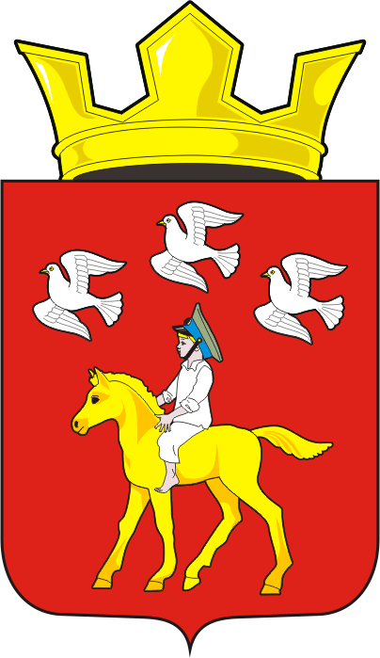
СОВЕТ ДЕПУТАТОВ муниципального образования ЧЕРКАСский сельсовет Саракташского района оренбургской области ЧЕТВЕРТЫЙ созыв
Р Е Ш Е Н И Е
двадцатого заседания Совета депутатов
муниципального образования Черкасский сельсовет четвертого созыва

7 сентября 2022 года с. Черкассы № 88
О назначении конкурса по отбору кандидатур на должность главы муниципального образования Черкасский сельсовет Саракташского района Оренбургской области
В соответствии с ч. 2.1 статьи 36 Федерального закона от 6 октября 2003 года № 131-ФЗ «Об общих принципах организации местного самоуправления в Российской Федерации», ч. 3 статьи 16 Закона Оренбургской области от 21 февраля 1996 года «Об организации местного самоуправления в Оренбургской области», статьей 28 Устава муниципального образования Черкасский сельсовет Саракташского района Оренбургской области, Положением о порядке проведении конкурса по отбору кандидатур на должность главы муниципального образования Черкасский сельсовет Саракташского района Оренбургской области и избрания главы муниципального образования Черкасский сельсовет Саракташского района Оренбургской области, утвержденным решением Совета депутатов Черкасского сельсовета Саракташского района от 15 марта 2022 года № 72, в связи с истечением срока полномочий главы муниципального образования Черкасский сельсовет Саракташского района Оренбургской области Кучугуровой Татьяны Васильевны.
Совет депутатов сельсовета
Р Е Ш И Л:
1. Назначить проведение конкурса по отбору кандидатур на должность главы муниципального образования Черкасский сельсовет Саракташского района Оренбургской области на 16 декабря 2022 года в 10.00 часов в актовом зале администрации Черкасского сельсовета по адресу: с. Черкассы, ул. Советская, 32А.
2. Определить срок приема документов для участия в конкурсе с 07 ноября 2022 года по 16 ноября 2022 года включительно по адресу: с. Черкассы, ул. Советская, 32А, кабинет № 2 с 09.00 до 13.00 часов и с 14.15 до 17.00 часов.
3. Провести конкурс в порядке, определенным решением Совета депутатов Черкасского сельсовета Саракташского района Оренбургской области от 15 марта 2022 года № 72 «О порядке проведения конкурса по отбору кандидатур на должность главы муниципального образования Черкасский сельсовет Саракташского района Оренбургской области и избрания главы муниципального образования Черкасский сельсовет Саракташского района Оренбургской области».
4. Утвердить текст объявления о проведении конкурса согласно приложению.
5. Настоящее решение Совета депутатов сельсовета с объявлением о проведении конкурса опубликовать в районной газете «Пульс дня» 21 октября 2022 года.
6. Настоящее решение вступает в силу после дня его обнародования и подлежит размещению на официальном сайте Черкасского сельсовета Саракташского района Оренбургской области.
3. Контроль за исполнением настоящего решения возложить на постоянную комиссию Совета депутатов сельсовета по мандатным вопросам, вопросам местного самоуправления, законности, правопорядка, работе с общественными и религиозными объединениями, национальным вопросам и делам военнослужащих (Ахмедов Т.И).

Председатель Совета депутатов
Глава муниципального образования Т.В. Кучугурова.

Разослано: | администрации сельсовета, постоянной комиссии, прокуратуре района, места для обнародования НПА, официальный сайт администрации сельсовета, редакции газеты «Пульс дня», в дело.

Приложение
к решению Совета депутатов Черкасского сельсовета
от 07.09.2022 № 88

Объявление
о проведении конкурса по отбору кандидатур на должность главы муниципального образования Черкасский сельсовет Саракташского района Оренбургской области

Совет депутатов муниципального образования Черкасский сельсовет Саракташского района объявляет о проведении конкурса по отбору кандидатур на должность главы муниципального образования Черкасский сельсовет Саракташского района Оренбургской области (далее - конкурс).
Конкурс состоится 16 декабря 2022 года в 10.00 часов в актовом зале администрации Черкасского сельсовета по адресу: с. Черкассы, ул. Советская, 32А.
Конкурс проводится в порядке, определенным решением Совета депутатов Черкасского сельсовета Саракташского района Оренбургской области от 15 марта 2022 года № 72 «О порядке проведения конкурса по отбору кандидатур на должность главы муниципального образования Черкасский сельсовет Саракташского района Оренбургской области и избрания главы муниципального образования Черкасский сельсовет Саракташского района Оренбургской области». Решение Совета депутатов Черкасского сельсовета Саракташского района Оренбургской области от 15 марта 2022 года № 72 «О порядке проведения конкурса по отбору кандидатур на должность главы муниципального образования Черкасский сельсовет Саракташского района Оренбургской области и избрания главы муниципального образования Черкасский сельсовет Саракташского района Оренбургской области» обнародовано на территории сельсовета и размещено на официальном сайте администрации Черкасского сельсовета http://admcherkassy.ru/.
Право на участие в конкурсе имеет гражданин Российской Федерации, достигший возраста 21 года, независимо от пола, расы, национальности, языка, происхождения, имущественного и должностного положения, места жительства, отношения к религии, убеждений, принадлежности к общественным объединениям, который на день проведения конкурса не имеет в соответствии с Федеральным законом от 12 июня 2002 года № 67-ФЗ «Об основных гарантиях избирательных прав и права на участие в референдуме граждан Российской Федерации» ограничений пассивного избирательного права для избрания выборным должностным лицом местного самоуправления.
Претендент на участие в конкурсе представляет в конкурсную комиссию следующие документы:
1) собственноручно заполненное заявление на участие в конкурсе;
2) собственноручно заполненную анкету;
3) письменное согласие на обработку персональных данных;
4) копию паспорта гражданина Российской Федерации или иного документа, заменяющего паспорт гражданина Российской Федерации (оригинал соответствующего документа предъявляется как при представлении документов для участия в конкурсе, так и по прибытии на конкурс);
5) копию трудовой книжки и (или) сведения о трудовой деятельности, оформленные в установленном законодательством Российской Федерации порядке, и (или) иные документы, подтверждающие служебную (трудовую) деятельность гражданина;
6) копию документа об образовании;
7) справку о наличии (отсутствии) судимости и (или) факта уголовного преследования либо о прекращении уголовного преследования по форме, утвержденной уполномоченным органом (представляется в конкурсную комиссию не позднее, чем за 3 рабочих дня до даты проведения конкурса);
Претендент на участие в конкурсе вправе представить в конкурсную комиссию иные документы:
1) Программу (концепцию) развития муниципального образования Черкасский сельсовет Саракташского района Оренбургской области на пятилетний период в печатном виде (представляется в конкурсную комиссию не позднее, чем за 3 рабочих дня до даты проведения конкурса);
2) документы, характеризующие профессиональные и личные качества претендента на участие в конкурсе: о дополнительном профессиональном образовании; о присвоении ученой степени (звания); о наградах и почетных званиях; рекомендательные письма; характеристику с места работы; об участии в профессиональных конкурсах; иные документы.
Копии документов представляются в нотариально заверенной форме либо одновременно с подлинниками, которые возвращаются заявителю после сверки с ними копий документов. Сверенные с подлинниками копии документов заверяются секретарём конкурсной комиссии.
Все документы претендент на участие в конкурсе обязан представить лично. В случае, если претендент на участие в конкурсе болен или по иным уважительным причинам не имеет возможности представить указанные документы лично, документы могут быть представлены иными лицами на основании нотариально удостоверенной доверенности.
Документы, необходимые для участия в конкурсе принимаются с 07 ноября 2022 года по 16 ноября 2022 года включительно по адресу: с. Черкассы, ул. Советская, 32А, кабинет № 2 с 09.00 до 13.00 часов и с 14.15 до 17.00 часов, электронный адрес: (kt_adm@mail.ru), телефон 25-5-66.

